  - СОДЕРЖАНИЕ

ВВЕДЕНИЕ………………………………………………………………..3
- ХУДОЖЕСТВЕННО-АНАЛИТИЧЕСКАЯ ЧАСТЬ …………………..….....4
  - Популярность тропических интерьеров………………………………….4
  - Туканы…………………………………………..……………………….….7
1.3. Выбор аналогов; работа с наглядным материалом по теме
«Проектирование декоративной керамической скульптуры для интерьера»....………….…………………………….………………….....16
- ДИЗАЙН-ПРОЕКТ ИЗДЕЛИЯ……………..………………………...18
2.1. Композиционно-конструктивное и колористическое решение проектируемого изделия.........................................................................18
2.2. Выбор материалов и техник декорирования…...….…….…………….19
ЗАКЛЮЧЕНИЕ………………………………………………………...21
СПИСОК ИСПОЛЬЗОВАННЫХ ИСТОЧНИКОВ………….…….22
ПРИЛОЖЕНИЕ ………………………………………………………..23

ВВЕДЕНИЕ
Целью данной курсовой работы является разработка проекта декоративной керамической скульптуры для интерьера. В качестве объекта курсового проектирования была выбрана декоративная скульптура тукана в зелени, выполненная в современном стиле.
Поставленная цель определила следующие задачи:
- Выявить особенности использования тропических мотивов в декоративно-прикладном искусстве, изучить прототип тукана.
- Определить особенности создания декоративной керамической скульптуры.
3. Представить основную идею и замысел данной работы в виде графического проекта изделия.
В качестве стилистической основы был выбран современный стиль с присутствием тропических, экзотичных элементов, он привлекает многообразием подходов, свободой, колоритностью и декоративностью, предметы искусства в этом стиле очень хорошо вписываются в современный интерьер, что очень важно при создании объектов из керамики.

- ХУДОЖЕСТВЕННО-АНАЛИТИЧЕСКАЯ ЧАСТЬ

1.1. Популярность тропических интерьеров
С давних времен люди украшали свои жилища фигурками, вырезанными из кости, дерева или камня. Некоторые из них становились первыми игрушками, а другие – оберегами, защитниками дома. Шли века, а скульптура в интерьере домов оставалась, только разнилась качеством да материалами. В крестьянских домах жили раскрашенные деревянные и глиняные собачки, птички и человечки, а в аристократических – за порядком в доме следили каменные львы, да гипсовые античные статуи. Скульптура больших и малых форм прекрасно вписывалась в классический и этнический стили. Однако развитие современного искусства предложило дизайнерам достойные образцы и для апартаментов в стиле модерн, минимализм, хай-тек.
Скульптура выполняет чисто декоративные функции, ею даже дырку на обоях не закроешь, как картиной. Хотя некоторые умудряются использовать античные статуи в качестве вешалок. Но тем самым только подтверждая, что скульптура способна раскрыть внутренний мир хозяев, а также подчеркнуть вкус и индивидуальность, или их отсутствие.
Спокойные и естественные, с легким налетом экзотики, тропические интерьеры прямо-таки излучают тепло и приглашают вас отдохнуть.
Что это такое: рожденный где-то между Тропиком Рака и Тропиком Козерога, тропический стиль смешивает множество культур и традиций в единое целое. Ленивый и беспечный, этот стиль подобен котлу, в котором варятся "туземные" материалы, элегантная простота, экзотические мотивы и море солнечного света.
Почему он работает: тропические интерьеры – будто бы вечные каникулы: здесь замедляется время и замирает бешеный ритм, в котором мы все живем. Теплые, приятные, они провозглашают культ маленьких радостей жизни и призывают нас расслабиться.
Вам понравится этот стиль, если… Ритмы барабана гипнотизируют вас. Вы всегда интересовались историей и культурой государств южной части Тихоокеанского региона. Ваш любимый коктейль – тот, что с зонтиком. Бразильский карнавал помечен в вашем календаре как важное событие. Вы убеждены, что пальмы можно с успехом выращивать и в холодном климате.
Завоевав популярность в прошлом году, в 2018 тропические мотивы снова лидируют на ведущих интерьерных выставках и модных показах. А еще их можно найти в новых коллекциях тканей, домашнем декоре и предметах искусства.
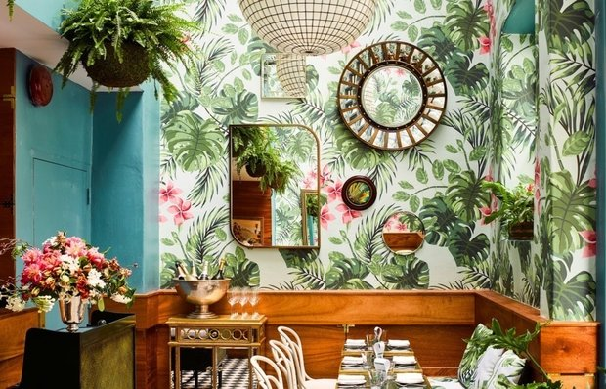
Рис. 1
Экзотический тренд рождает совершенно необычные предметы, такие как торшер с перьями страуса от A Modern Grand Tour. С таким светильником, как со страусиным столиком французской марки Ibride нужно обращаться осторожно. Сам по себе яркие и характерные они будут хорошо смотреться в классическом интерьере.
Украшение собственного дома — занятие, которым человек занимается с первобытных времен. Это генетически заложено в нас — делать свой «мирок» комфортным, уютным и безопасным. А для этого необходимо обставить его удобной мебелью и приятными, радующими глаз декоративными предметами, в том числе и безделушками. Среди декоративных элементов интерьера не на последнем месте находятся скульптуры для интерьера. С помощью этих предметов декоративного украшения интерьера можно придать жилищу индивидуальность и необычный стиль.
Если мебель у большинства людей приобретается похожая, то использование скульптуры сделает жилище неповторимым. Особенно, если есть возможность приобретать дизайнерские изделия или привозить напольные и прочие скульптуры из далеких экзотических стран.
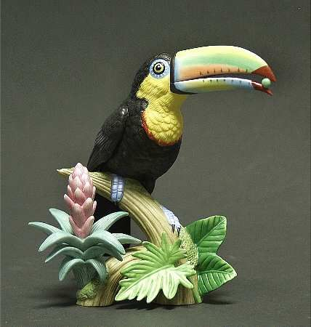
Рис. 2
Главное преимущество скульптуры – ее декоративность и разнообразие. Она может представлять собой как пасторальные фарфоровые нежные фигурки и сценки, так и брутальные инсталляции и предметы, стилизованные под человеческую фигуру, растения, птиц. Некоторые известные животные и птицы имеют свою символику.
Люди выделяли наиболее сильные стороны животного или птицы и приписывали этому магическое свойство передачи даже в изображениях.
Тукан символизирует удачу (если он смотрит левым глазом). Поэтому любители тропического интерьера часто украшают его скульптурами птицы – тукана.
  - Туканы
Тукан – это уникальная птица, выделяющаяся не только своей яркой окраской, но и особенным темпераментом. Эти пернатые считаются экзотическими, хотя сегодня их можно встретить практически в каждом зоопарке.
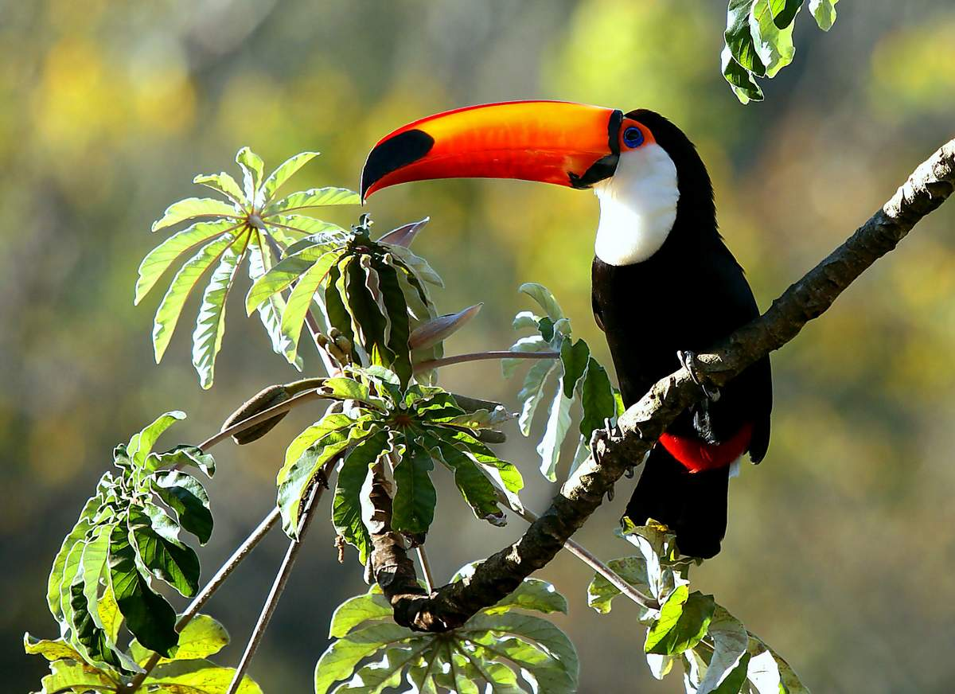
Рис. 3
Описание и особенности семейства
Семейство тукановых птиц объединяет огромное количество различных видов и родов. Однако все они крайне схожи между собой, поэтому несложно дать им общую характеристику. В первую очередь, всех тропических туканов объединяет наличие у птиц большого и яркого клюва. Внутри клюва находится не менее длинный язык, помогающий птицам принимать пищу. Хотя данная часть тела и не отличается большой массой, летать туканам всё равно необычайно тяжело. Это связано с тем, что клюв нарушает общие пропорции организма, в связи с этим птицам крайне сложно держать равновесие. Интересной особенностью является то, что клюв тукана равен примерно половине его тела.
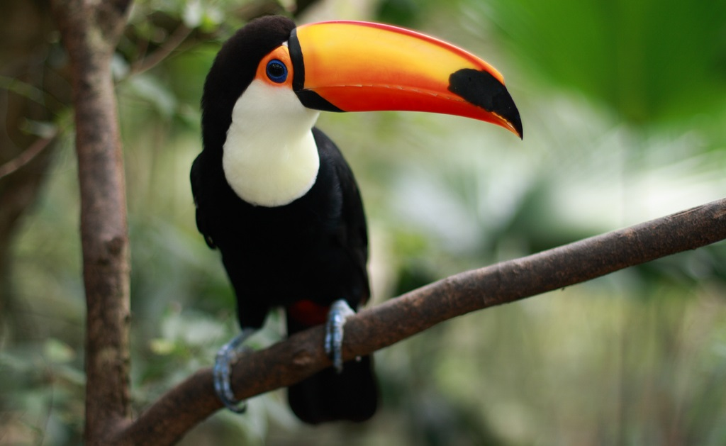
Рис. 4
Примечательно, что длина клюва достигает значения, равного половине длины тела. Всего же размеры этих животных доходят до 50-65 см. А масса тела птиц чрезвычайно мала: всего 250-300 грамм. Окрас каждого вида тукановых птиц имеет свои особенности, поэтому, описывая всё семейство птиц, сложно сказать что-то определённое о цвете их перьев. Схожим является лишь наличие белого и чёрного оперения на теле птиц.
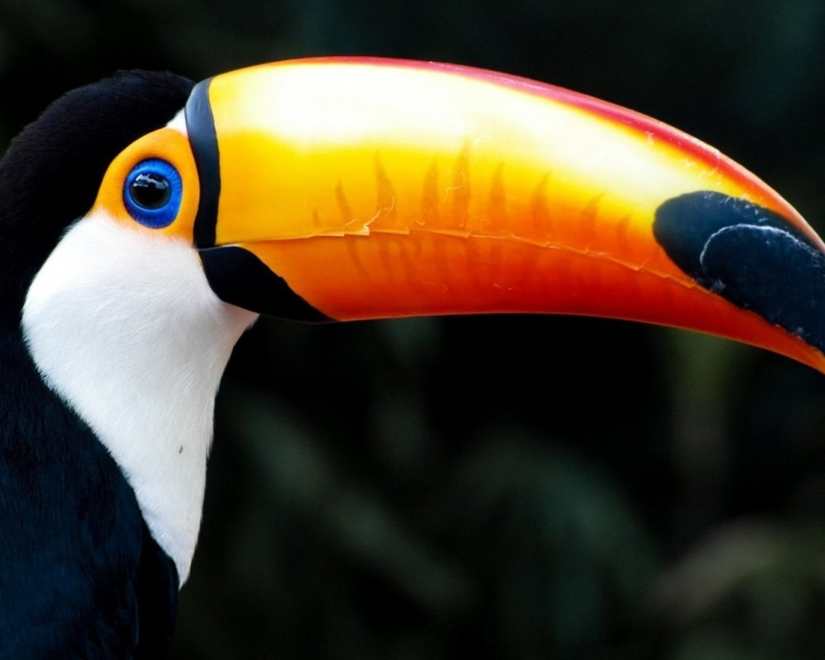
Рис. 5
Помимо яркого клюва и перьев, стоит сказать о невероятно красивых глазах птиц. Чаще всего встречается лазурно-синий цвет, однако можно увидеть обладателей более светлых или тёмных оттенков.
Виды туканов
На данный момент выделяется 6 родов и около 40 видов тукановых. Многие из них плохо изучены или же встречаются в природе крайне редко. Мы рассмотрим наиболее интересные виды из существующих.
- Радужный тукан. Данный вид считается одним из самых распространённых. Таких птиц можно встретить почти на всей территории Южной Америки, в том числе и в Южной Мексике. Эти радужные птицы имею длину тела около 50 см и массу до 400 грамм. Посмотрев на оперение, действительное можно увидеть почти все цвета радуги (рис. 6). А расцветка клюва включает в себя зелёный, голубой, желтоватый, оранжевый и красный цвета. Чёрные перья на спине и нижней части тела обрамляют желтовато-зелёную грудь с небольшой красной полоской. У некоторых туканов на боку имеется небольшая оранжевая полоса.
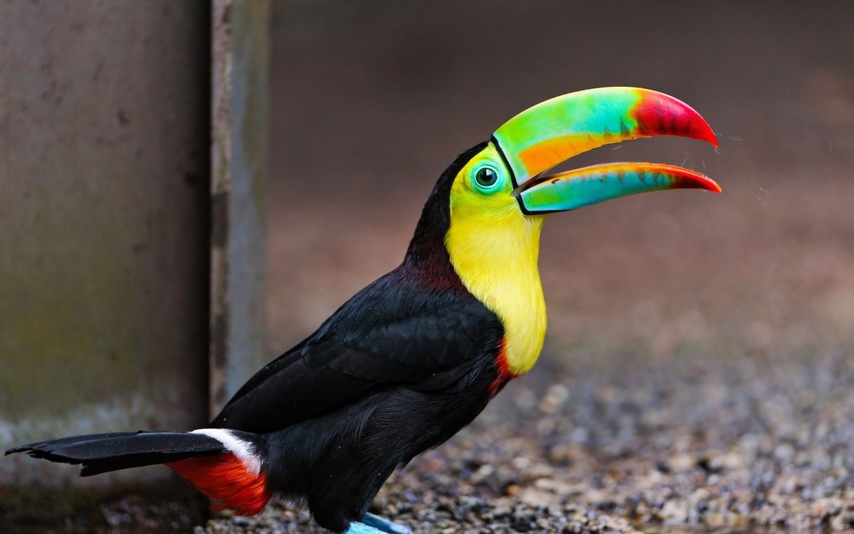
Рис 6. Радужный тукан
Питание и образ жизни радужных птиц не обнаруживает ничего особенного. Однако примечателен тот факт, что они поедают плоды деревьев целиком, не вскрывая их. Таким образом, семена, содержащиеся в фруктах и ягодах могут прорасти после непосредственного переваривания в желудке радужных туканов. Такие виды, как лимонногорлый, красногрудый и белогрудый тукан, помимо окраски оперения, незначительно отличаются от радужных птиц. Однако стоит отдельно поговорить о самых больших представителях данного рода.
- Большой тукан. Этот вид птиц является самым распространённым на нашей планете. С ними часто сравнивают, похожих на туканов, как атлантических птиц тупиков. Тупики, хотя и не обладают внушительными размерами, имеют чёрно-белое оперение и достаточно большой оранжевый клюв. Масса тела большого тукана превышает полкилограмма и может доходить до 750-800 грамм, а длина их тела составляет приблизительно 55-65 см. В отличие от других представителей своего семейства эти немаленькие птицы не обладают ярким, запоминающимся оперением. Но несмотря на это, они выглядят очень аккуратно и элегантно. Тело животных покрыто чёрными и белыми перьями, а их клюв имеет ярко-оранжевый цвет. Данный вид туканов распространён практически на всей территории как Южной, так и Северной Америки.
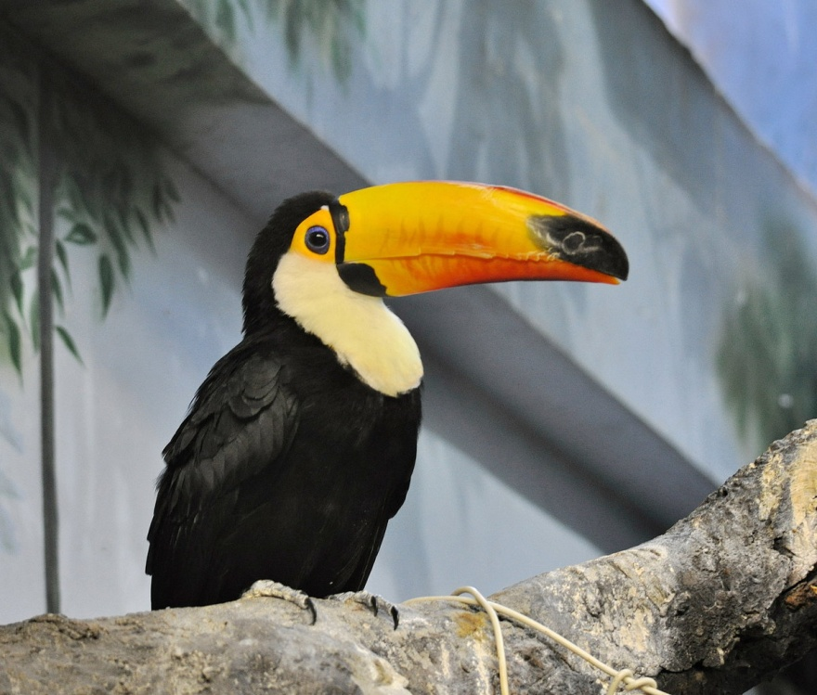
Рис 7. Большой тукан
- Туканеты. Особенный род семейства туканообразных представляют туканеты – небольшие птички с красивым и ярким оперением. Наиболее популярным представителем рода является изумрудный туканет (рис. 8). Максимально возможная длина тела этих птиц составляет 35-37 см, а масса – всего 150 грамм. Их перья окрашены в характерный изумрудно-зелёный цвет. Клюв же большой, как правило, чёрно-жёлтый. Для рода туканетов характерен такой тип эволюционных изменений как параллелизм. Это значит, что птицы, поселившиеся в разных местах обитания, несколько отличаются друг от друга, приобретают новые признаки. Однако они всё равно сохраняют немалую часть общих признаков, потому что принадлежат к одной систематической категории. Распространены территории Америки.
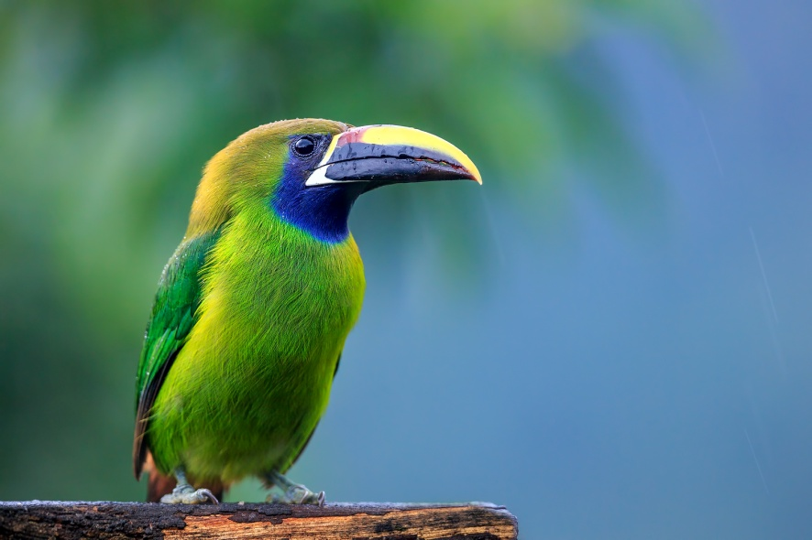
Рис 8. Туканеты
- Черногорлый арасари. Арасари – это ещё один род семейства тукановых (рис. 9). Его представители обладают, как правило, не очень большими параметрами: рост — до 45 см и масса — до 300 грамм. Черногорлый вид имеет мягкие чёрные перья, «разбавленные» жёлтым оперением на груди и небольшой красной полоской ближе к нижней части тела. Клюв, как правило, чёрно-жёлтого цвета. Птица, как и другие представители этого рода, распространена в Южной Америке.
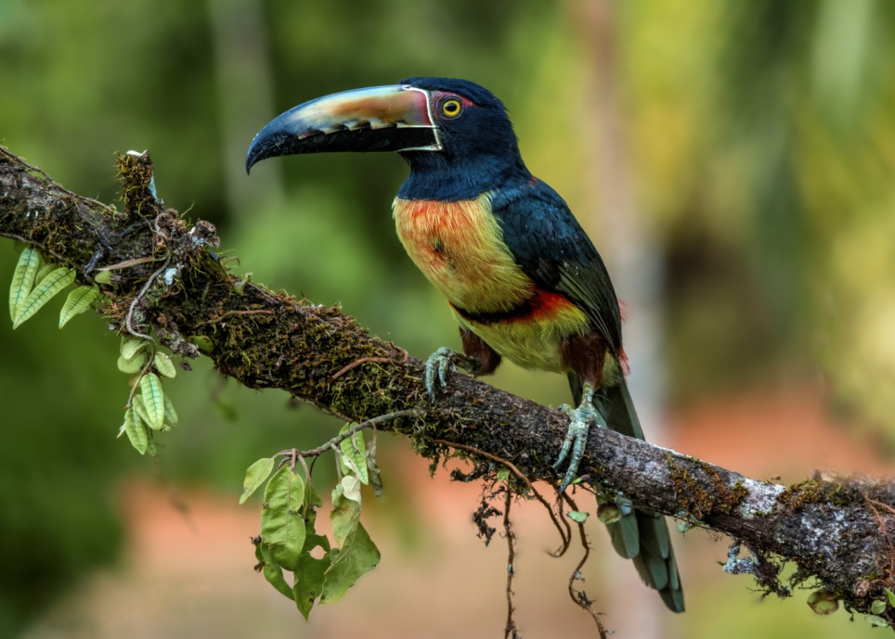
Рис. 9. Черногорлый арасари
- Гвианская селинидера. Эту птицу, пожалуй, можно считать одной из самых необычных в семействе. Маленькие и аккуратные птички, окрашенные по большей части в тёмные цвета, имеют характерное голубое «кольцо» вокруг глаза и небольшие «вкрапления» красного и жёлтого цветов на всём теле. Клюв также чёрные с незначительной краснотой в его нижней части. Рост селенидер составляет всего 30-35 см, а масса тела может доходить до 100 грамм. Птицы распространены на территории Южной Америки. Предпочитают важные места обитания, поэтому часто селятся в районах тропических рек и озёр.
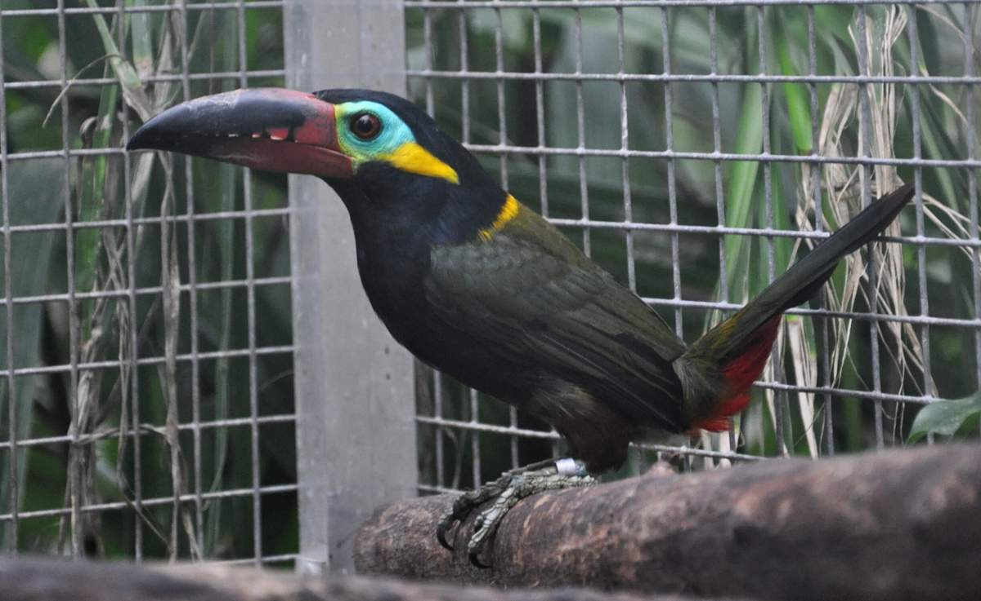
Рис. 10. Гвианская селинидера
Среда обитания туканов
Что же можно сказать о том, где обитает птица тукан? Как было отмечено ранее, речь в данной статье идёт именно о тропических птицах, предпочитающих тёплый и достаточно влажный климат. Помимо климатических факторов, на распространённость туканов влияют и некоторые другие. Например, из-за плохой приспособленности к полётам эти птицы очень любят «карабкаться» по деревьям. Соответственно, для нормальной жизнедеятельности им необходимы лесные просторы, где они смогут найти не только ночлег, но и хорошую пищу. Учитывая все эти факторы, можно прийти к выводу, что лучшая среда обитания для туканов – это леса Южной и Северной Америки. На вопрос о том, перелётная птица тукан или нет, можно дать отрицательный ответ. Этим пернатым очень комфортно в своей среде обитания, которую они не покидают достаточно длительное время.
И в самом деле, этих прекрасных птиц можно встретить на территории таких стран, как Бразилия, Аргентина, Боливия, Эквадор и некоторых других. Селятся они в дуплах, созданных самостоятельно или «отбитых» у некрупных млекопитающих. Жизнь в лесу для тукана достаточно безопасна. Однако животные часто становятся жертвами браконьеров, которые зачастую не просто отлавливают птиц для нелегальной продажи, но и убивают их, желая насладиться красивым и мягким оперением. Охота на птиц ради их клюва также широко распространена.
Питание туканов
Туканы – это растительноядные птицы, которые очень тщательно отбирают то, что могут употребить в пищу. Чем же питается птица тукан? Как правило, они поедают вкусные плоды и ягоды, характерные для мест их обитания. Любимым фруктом считается банан. Однако эти пернатые способны поедать не только растительную пищу, но и различных насекомых, членистоногих и не очень крупных рептилий. Не редкостью для них является «кража» совсем юных птенцов или их яиц из гнёзд.
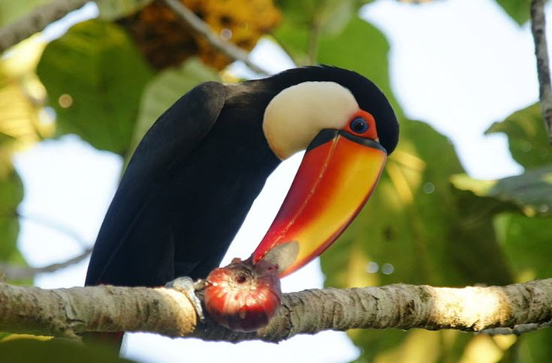
Рис. 11. Питание туканов
В случае питания клюв туканов играет очень важную роль (рис.11). Длинный язык позволяет им доставать некоторую пищу, и в особенности насекомых. А особое строение клюва помогает вскрывать плоды и яйца других птиц.
Размножение туканов
Эти прекрасные животные выбирают себе одного партнёра на всю жизнь. Примерно раз в полтора года у них появляются птенцы: от 2 до 5 представителей. Рассматривая фото птиц туканов на деревьях, можно увидеть очень красивые сверкающие яйца, не отличающиеся большими размерами. Родители заботятся и своём потомстве и оберегают его. Ведь действительно, птенцам требуется постоянное внимание. Они появляются на свет абсолютно голыми, беспомощными и не способными видеть. Однако для полной адаптации им хватает всего 2 месяца, а иногда достаточным оказывается срок в 6 недель.
Через 1,5 - 2 года птенцы туканов способны к полноценному независимому существованию. К этому возрасту они достигают необходимых размеров и уже получают возможность искать партнёра и заводить потомство. А их родители, как правило, могут начать заботиться о новом потомстве. Обращаясь к членам своей семьи, туканы используют громкие крики. Иногда они даже способны «пародировать» звуки, издаваемые другими тропическими животными. Зачастую таким образом птицы спасаются от своих естественных врагов.
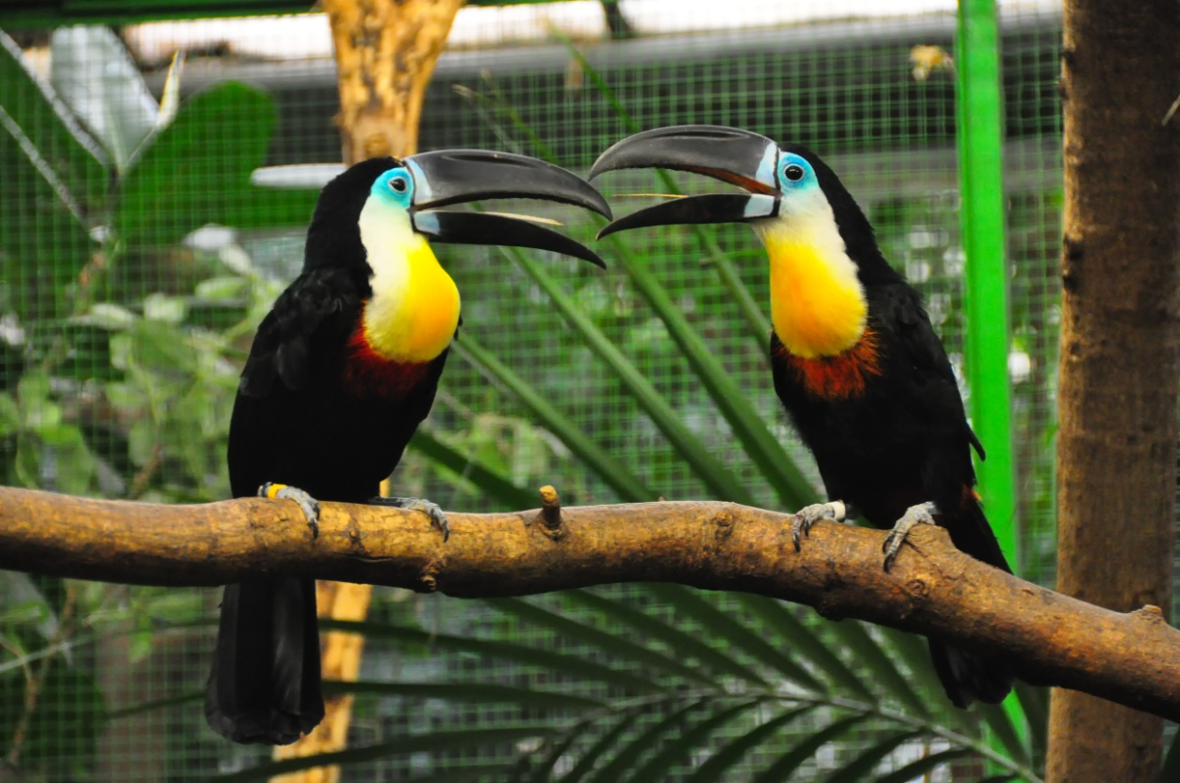
Рис. 12
Продолжительность жизни
Эти экзотические птицы живут не очень долго – всего около 15 лет. Не стоит забывать о том, что 2 года от этого срока уходят у птиц на адаптацию и на приспособление к полноценной взрослой жизни. Лишь по прошествии этого времени туканы способны жить отдельно от родителей и обзаводиться собственным потомством.
Некоторые представители семейства погибают ещё раньше – в возрасте 10-12 лет. Это может быть связано с усиленной работой браконьеров или с какими-либо врождёнными пороками птиц. В зоопарках или домах тукановые могут жить гораздо более долгий срок – 40-50 лет. Таким образом, сказывается постоянное внимание к птицам со стороны людей, а также полная безопасность их существования.
Итак, в данном разделе были рассмотрены особенности очень красивых экзотических птиц – туканов, которые явились вдохновителями для создания данной курсовой работы.
1.3. Выбор аналогов; работа с наглядным материалом по теме «Проектирование декоративной керамической скульптуры для интерьера»
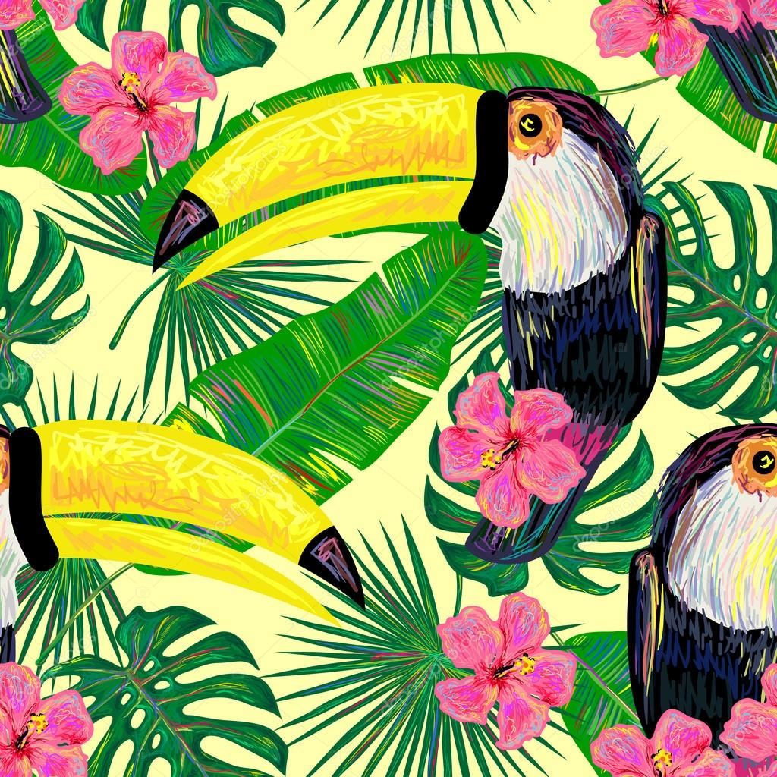
Перед началом создания эскизов я изучила различные декоративные изображения туканов, обращая внимание на стилизацию и методы переработки формы этой птицы. Я проанализировала также различные изображения тропических растений и фруктов (рис. 13-14), особое внимание уделила изучению цветового ряда и композиционным решениям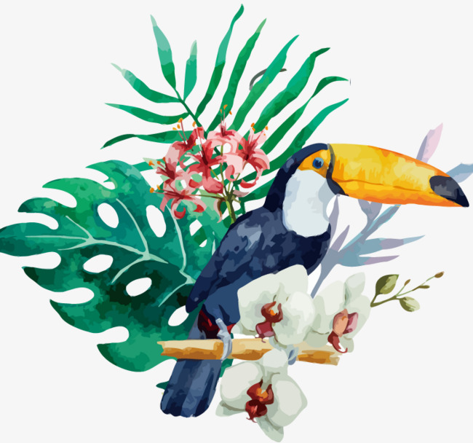 Рис. 13 Рис. 14

Вторым этапом работы с наглядным материалом было изучение того, как тропический стиль применяется в интерьере, я обращала внимание на оригинальные дизайнерские решения, пропорции и пластику объектов, колористические находки и тонкости совмещения материалов (рис. 15-19). Мне очень понравился дух этого стиля – смелость и яркость.

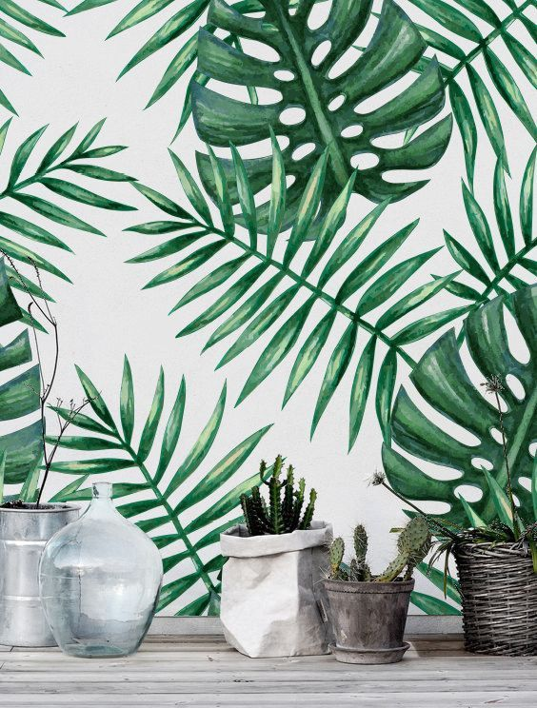
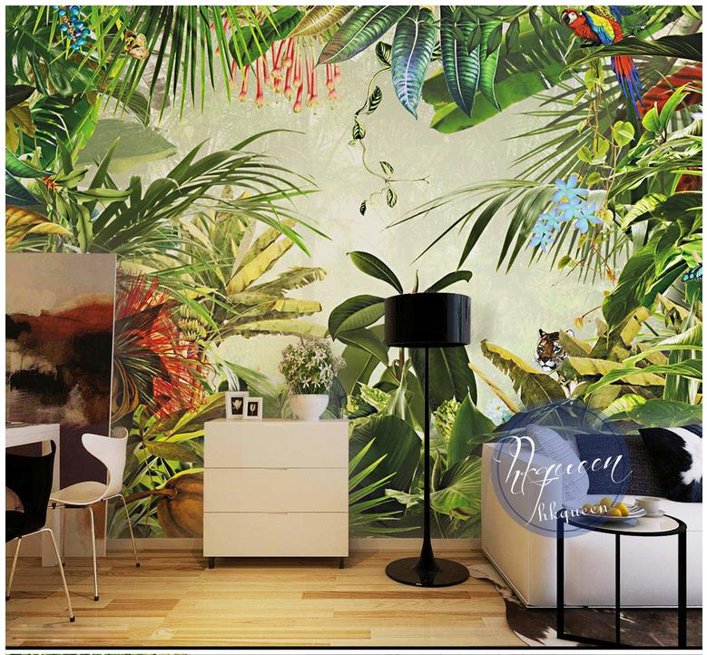


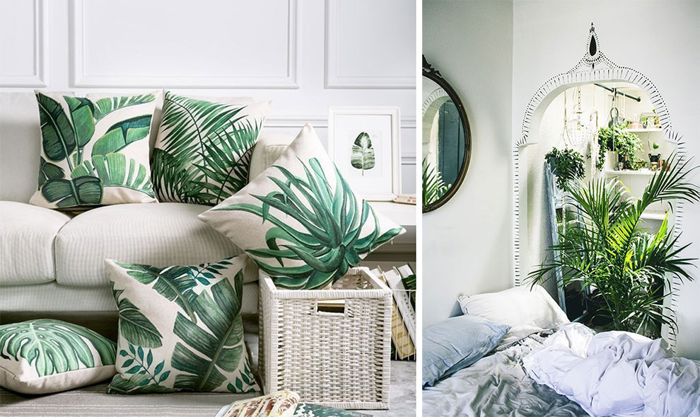

Рис. 15-19. Тропический стиль в интерьере

2. ДИЗАЙН-ПРОЕКТ ИЗДЕЛИЯ

  - Композиционно-конструктивное и колористическое решение проектируемого изделия
Моя курсовая работа — это декоративная скульптура высотой 53 см и шириной 31.5 см. Изделие может быть предназначено для зоны отдыха в частном интерьере или в пространстве общественного интерьера, поэтому
размеры скульптуры выбраны исходя из требований к соразмерности интерьеру средних размеров, а также для удобства рассматривания. Пропорции изделия я выбирала так, чтобы придать скульптуре красивый, стройный, «заметный» вид.
В последнее время тропический стиль начал переходить с полотен художников в уютный интерьер дома и общественного интерьера, выгодно обновляя его. Интерьер в тропическом стиле гарантирует расслабляющую, приятную атмосферу, которая ненавязчиво способствует общению, спокойному отдыху и комфортному времяпровождению.
Этот стиль требует мягких и теплых ненавязчивых цветов: оранжевого, терракотового, зеленого, голубого. При этом сначала выбирается основной цвет, а затем – второстепенные. Характерная особенность этого стиля – использование цветов одной гаммы. То есть при выборе персикового цвета в качестве основного, дополнительными должны быть близкие ему оттенки.
Наиболее удачными считаются следующие сочетания:
- Желтый, кремовый, бежевый.
- Оранжевый, терракотовый, персиковый.
- Зеленый, оливковый.
Поскольку интерьер в тропическом стиле в спальне или любой другой комнате будет приближать к природе, должны присутствовать и оттенки дерева – они могут быть использованы в мебели или аксессуарах. Для полноценного отображения выбранного стиля важно не только правильно выбрать оттенки, но и мебель, шторы, сопутствующие аксессуары.
  - Выбор материалов и техник декорирования
Изделие должно быть выполнено в технике ручной лепки, это будет скульптура. Данный способ формования позволит получить изделие сложной интересной формы.
Для декорирования подобной скульптуры подойдет рельеф с процарапыванием деталей, а затем покрытие его глазурью. Такой вид декорирования усиливает эстетический образ изделия. Ещё одной выразительной техникой является лепка рельефа с налепными деталями, в таких изделиях особенно чувствуется своеобразная скульптурная завершенность, тогда после работы чувствуешь, что эта скульптура будет красиво смотреться.
Сначала рисуем эскиз, потом нужно приготовить глину. Это изделие будет ручной лепки, и только на последнем этапе, после того, как вы вылепили скульптуру птицы, можно приступить к процарапыванию и рельефной лепке деталей. После окончания работы необходимо высушить изделие. Когда изделие высохло, необходимо посмотреть на изделие, если есть дефекты, их нужно почистить, чтобы убрать неровности. Только после этого ставим на обжиг, а потом красим непрозрачными глазурями, делаем это в конце, когда изделие остынет. Потом еще раз ставим на обжиг. После второго обжига, тщательно проверяем: хороший ли обжиг, и равномерно ли покрытие глазурью. И только потом можно продавать!

ЗАКЛЮЧЕНИЕ
Курсовая работа представляет собой декоративную интерьерную скульптуру «Тукан в зарослях», изделие может быть предназначено для зоны отдыха в частном или общественном интерьере, решенном в соответствующем стиле. Интерьер в тропическом стиле гарантирует расслабляющую, приятную атмосферу, которая ненавязчиво способствует общению, спокойному отдыху и комфортному времяпровождению. Скульптуры в современном тропическом стиле, ярки, интересны и актуальны для оформления интерьеров, они хорошо подходят для зон отдыха потому, что материал, из которого они сделаны, натурален, приятен, он «дышит», несет уют и тепло.
Разрабатывая скульптуру, я тщательно изучила существующие аналоги, чтобы сделать по-настоящему стильное и красочное изделие, которое покажет все возможности керамики, как материала.
Знакомство с особенностями тропического стиля дало основу для осуществления следующих принципов:
- Использование стилизации тукана, направленное на раскрытие и демонстрацию его главных, характерных черт;
- Стремление создать современное изделие, обладающее гармоничной пластичностью деталей;
- Передача колорита тропического стиля;
- Богатство декора при рациональном, прагматичном подходе без излишнего украшательства;
- Виртуозное совмещение керамических техник и демонстрация возможностей материала.

СПИСОК ИСПОЛЬЗОВАННЫХ ИСТОЧНИКОВ
- Березовикова, О.Н. Декоративно-прикладное искусство и народные промыслы [Текст] : метод. указания / О. Н. Березовикова – Новосибирск : НГТУ 2014. – 46 с.
- Березовикова, О. Н. Художественное проектирование изделий декоративно-прикладного и народного искусства [Текст] : учеб. пособие / О. Н. Березовикова. – Новосибирск : НГТУ 2017. – 127 с.
- Беляева, С. Е. Основы изобразительного искусства и художественного проектирования [Текст] : учеб. для учащихся учреждений нач. проф. образования / С. Е. Беляева. — 7-е изд., стер. – Москва : Издательский центр «Академия», 2013. – 208 с.: цв ил.
- Бёме, Р. Л. Пятиязычный словарь названий животных. Птицы. Латинский, русский, английский, немецкий, французский [Текст] / Р. Л. Бёле, В. Е. Флинт — Москва : Рус. яз., «РУССО», 1994. — 193 с.
- Голубева, О. Л. Основы проектирования [Текст] : учебник для студентов художественных учебных заведений / О. Л. Голубева О. Л. – Москва : Издательство В. Шевчук, 2014. - 131 с.: ил.
- Горохова, Е.В. Композиция в керамике [Электронный ресурс] : учебное пособие. — Электрон. дан. — Минск : "Вышэйшая школа", 2009. — 96 с. — Режим доступа: http://e.lanbook.com/books/element.php?pl1_id=65236 — Загл. с экрана.
- Малолетков, В. А. Декоративная керамика мира. Новейшие тенденции [Электронный ресурс] : — Электрон. дан. — Москва : МГХПА (Московская государственная художественно-промышленная академия имени С.Г. Строганова), 2014. — 240 с. — Режим доступа: http://e.lanbook.com/books/element.php?pl1_id=73838 — Загл. с экрана.
Использованные интернет - источники:
- https://givnost.ru/tukan-ptica-obraz-zhizni-i-sreda-obitaniya-tukana/
- https://www.westwing.ru/interer-v-tropicheskom-stile/
- http://ru.wikipedia.org/wiki/
ПРИЛОЖЕНИЕ

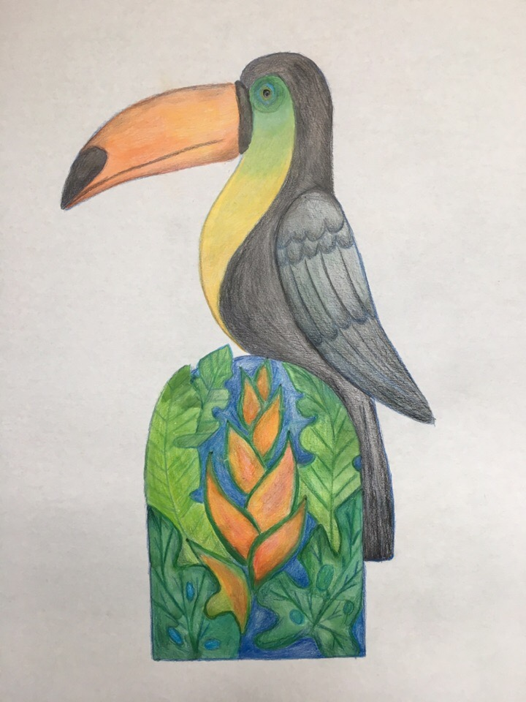
Рис. 20. Подача проекта «Тукан в зелени»

